КСП по естествознанию № 42

Раздел: |  | Вещества и их свойства.
Дата: 20.02.2025 |  | Школа:КГУ СОШ №9
Класс: 4 «В» |  | Кол-во присутствующих: |  | Кол-во отсутствующих:
Тема урока: |  | Рудные полезные ископаемые
Цели обучения в соответствии с учебной программой: |  | 4.3.4.1 определять области применения некоторых полезных ископаемых (мел, соль, известь, глина, нефть, гранит, уголь)  4.3.4.2 показывать на карте месторождения основных полезных ископаемых Казахстана  4.1.2.2 представлять полученные результаты в форме по выбору учащегося
Цели урока: |  | Научить учащихся определять области применения некоторых полезных ископаемых (мел, соль, известь, глина, нефть, гранит, уголь)
Ценности воспитания
Цитаты недели:
ХОД УРОКА
ЭТАП УРОКА / время | ДЕЙСТВИЯ ПЕДАГОГА |  | ДЕЙСТВИЯ УЧЕНИКОВ |  | ОЦЕНИВАНИЕ | РЕСУРСЫ
НАЧАЛО УРОКА  1-2 мин | Деление на группы при помощи карточек  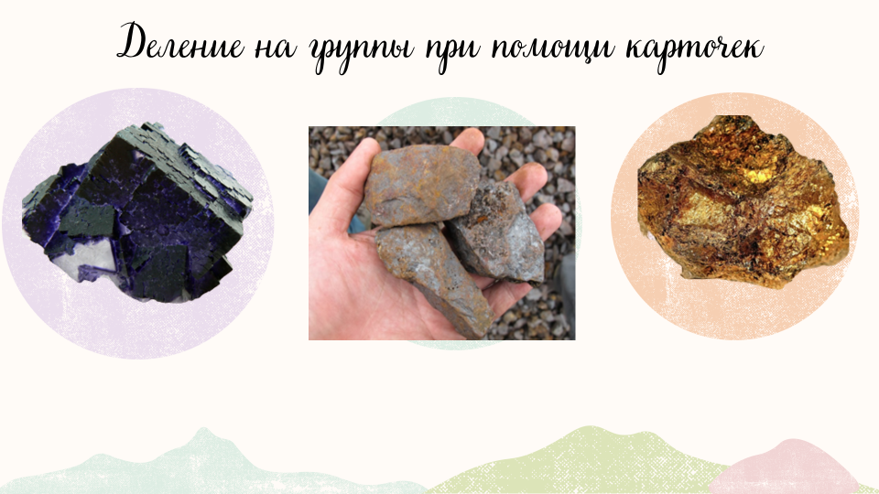Создание положительного эмоционального настроя:  Закройте глаза.  Представьте, что вы на зелёном лугу, вокруг красивые, яркие цветы:  Спал цветок и вдруг проснулся,  Больше спать не захотел.  Шевельнулся, потянулся,  Взвился вверх и полетел.  Солнце утром лишь проснётся,  Бабочка кружит и вьётся. |  | Приветствуют учителя. Организуют свое рабочее место, проверяют наличие индивидуальных учебных принадлежностей |  | ФО  Оценивание эмоционального состояния   | Проектор  Интерактивная доска  Наглядности  Рабочие листы  Учебник
СЕРЕДИНА УРОКА  5-8 мин | Целеполагание.  Актуализация  Повторение изученного материала  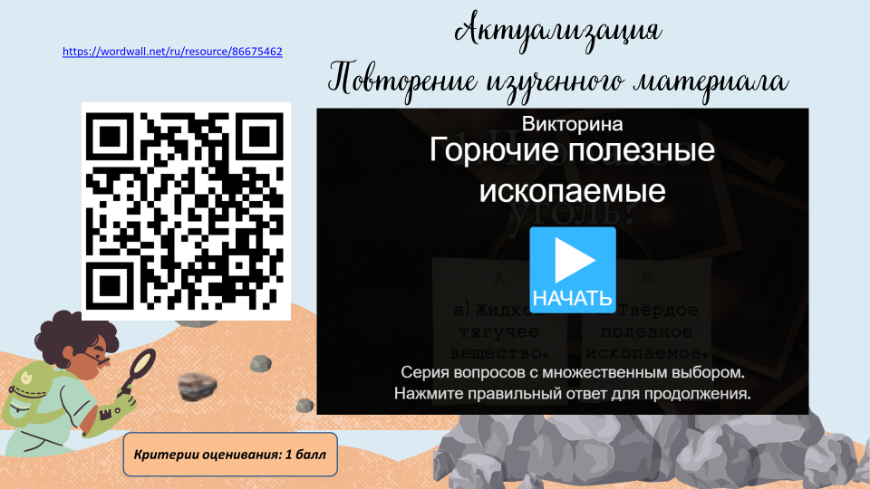  (К) Формулирование темы и цели урока «Квест игра»  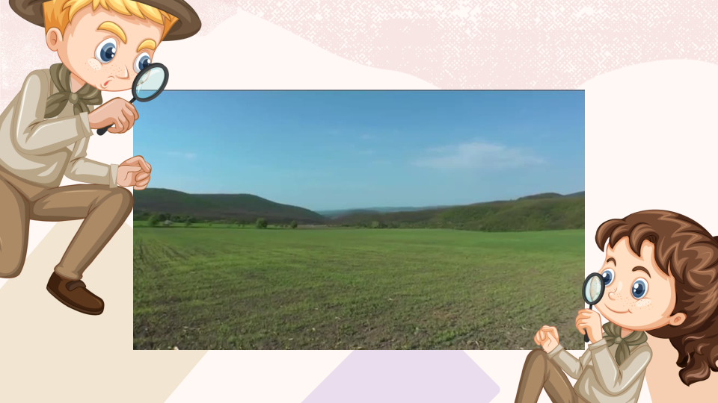  Озвучивание темы урока при помощи учеников .  3.Формирование новых знаний и умений (постановка учебной задачи) Работа по учебнику . 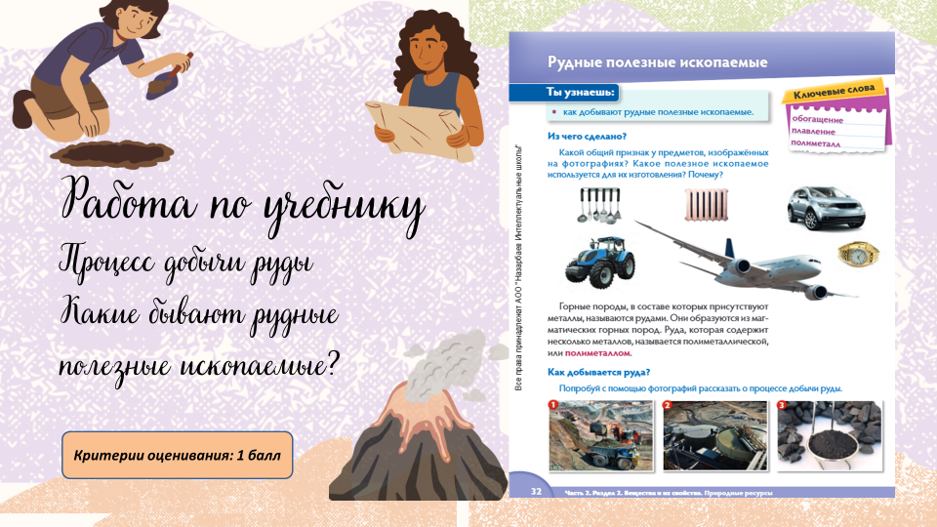  - - Блиц-турнир  • Из чего сделано?  Назови предметы на фотографиях. Какой общий признак у этих предметов? Из какого вещества они сделаны? Какое полезное ископаемое используется для изготовления этих предметов?  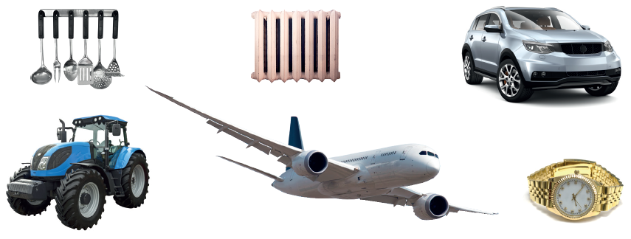  Горные породы, в составе которых присутствуют металлы, называются рудами. Они образуются из магматических горных пород. Руда, которая содержит несколько металлов, называется полиметаллической или полиметаллом.  (И) Работа с учебником.  Как добывается руда?  Рассмотри фотографии. Попробуй с их помощью рассказать о процессе добычи руды.  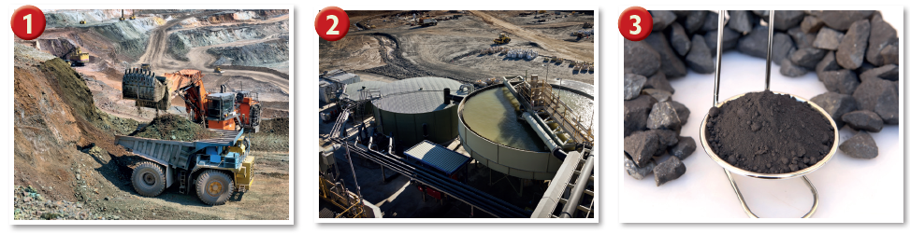  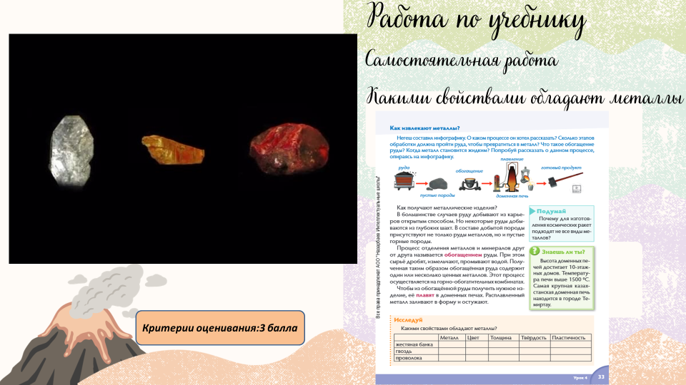  Как извлекают металлы?  Негеш составил инфографику. О каком процессе он хотел рассказать? Сколько этапов обработки должна пройти руда, чтобы превратиться в металл? Что такое обогащение руды? Когда металл становится жидким? Попробуй рассказать о данном процессе, опираясь на инфографику.  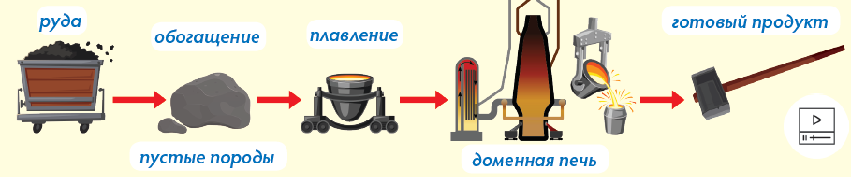  Как получают металлические изделия?  В большинстве случаев руду добывают из карьеров открытым способом. Но некоторые руды добываются из глубоких шахт. В составе выкопанной породы присутствуют не только руды металлов, но и пустые горные породы. Для отделения металлов и минералов друг от друга используют процесс, который называется обогащением руды. При этом сырьё подвергается целому ряду различных процессов. Его дробят, измельчают, промывают водой. Полученная таким образом обогащённая руда содержит один или несколько ценных металлов. Этот процесс происходит на горно-обогатительных комбинатах. Чтобы из обогащённой руды получить нужное изделие, её плавят в доменных печах. Расплавленный металл заливают в нужную форму и остужают.  Самостоятельная работа.  Проверка при помощи учителя.  Исследуй  Какими свойствами обладают металлы?  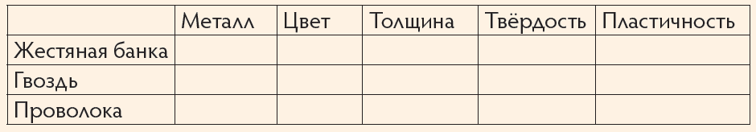  Коллективная работа.  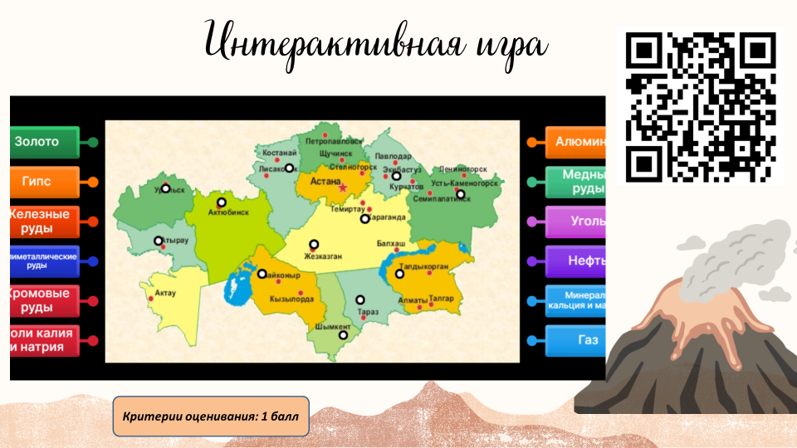  4.3.4.2 показывать на карте месторождения основных полезных ископаемых Казахстана  4.1.2.2 представлять полученные результаты в форме по выбору учащегося  Физминутка у краба  Групповая работа  - Каждая группа получает карточки с изображениями пород и описанием условий их образования. Объяснить процесс образования другим группам.  • Критерии оценивания: 3 балла за выполнение задания.  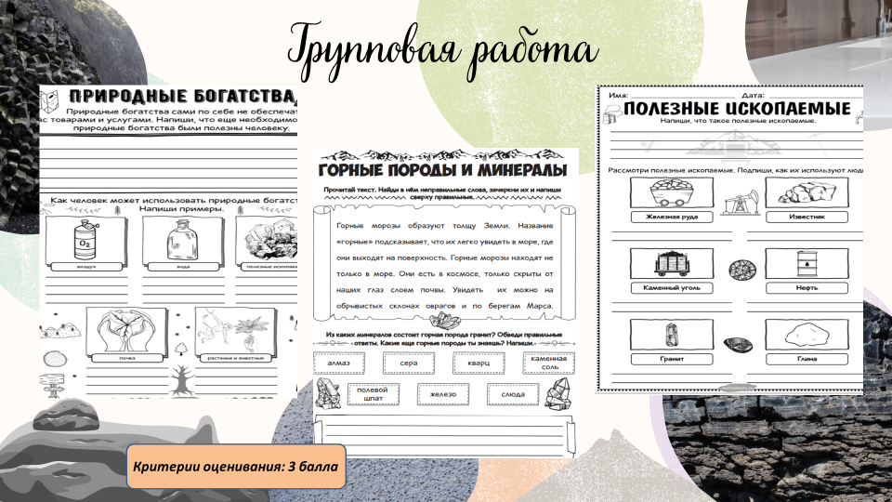  4.3.4.1 определять области применения некоторых полезных ископаемых (мел, соль, известь, глина, нефть, гранит, уголь)  Парная работа  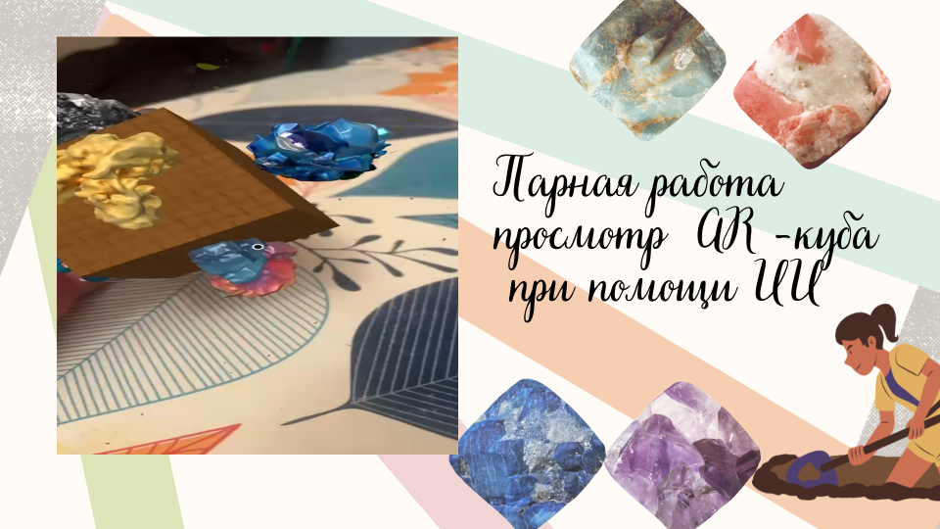  - Используя AR-куб (или виртуальную модель), рассмотреть 3D-структуру разных пород и сделать заметки.  Самостоятельная работа  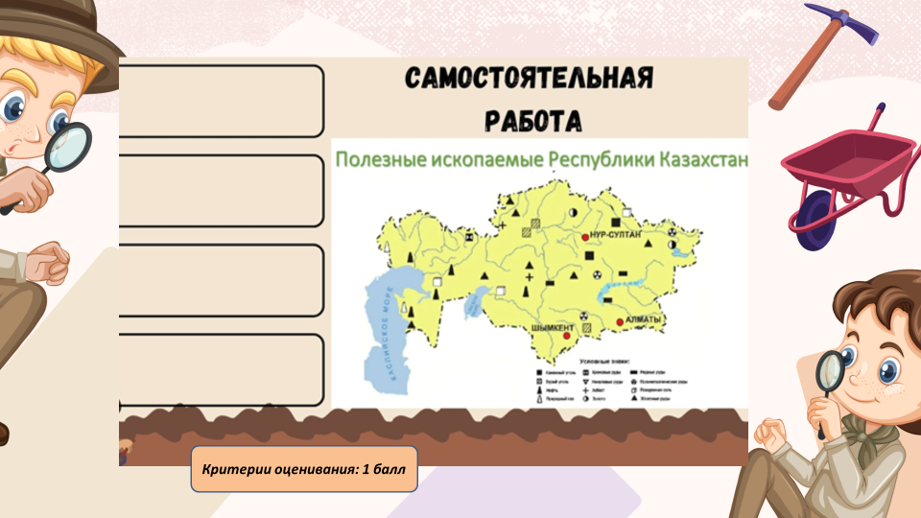  По карте полезных ископаемых найдите и запишите местонахождение железной руды,  Какие сходства и различия есть между местами добычи полезных ископаемых  Запомни!  Полезные ископаемые находятся в недрах Земли. Они добываются открытым методом в карьерах и закрытым методом в шахтах. Жидкие полезные ископаемые добываются методом бурения.  Знаешь ли ты?  Наша страна богата полезными ископаемыми. Мы известны миру  наличием нефти, золота и урана. Казахстан входит в первую сотню  стран мира по количеству запаса золота.  Закрепление.  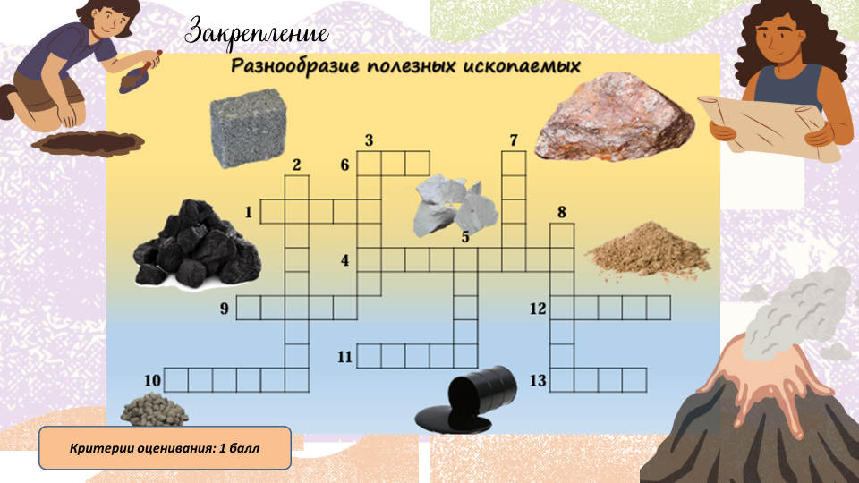 |  | Дескрипторы оценивания :  Учащиеся слушают учителя, отвечают на вопросы  Формулируют тему урока  Работают по учебнику  Работают в парах  Проводят исследование  Работают в парах  Работают в коллективе  Повторяют движение за учителем  Работают в группах  Работают в паре  Работают самостоятельно  Закрепляют изученный материал |  | Критерии оценивания :  При помощи заряда энергии 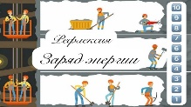  учитель в течении урока дает баллы за правильные ответы  За устные ответы по 1 баллу  групповая работа по 3 балла каждому  парная 3 балла каждому  коллективная работа  2 балла  Интерактив по 1-2 балла  Ученик при помощи учителя в течении урока закрашивает лестницу знаний по 10 бальной системе  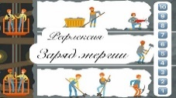  словесное поощрение  Словесное поощрение  Словесное поощрение    Словесное поощрение | Учебник с.22-23  Учебник с.28-29    Рабочие листы  
КОНЕЦ УРОКА  35-40 мин | 7.Итог урока.  -Какую цель мы поставили на сегодняшнем уроке?  - Достигли ли мы этой цели?  - Какие затруднения были у вас на уроке?  - Что нужно сделать чтобы эти затруднения не  повторялись?  Рефлексия.  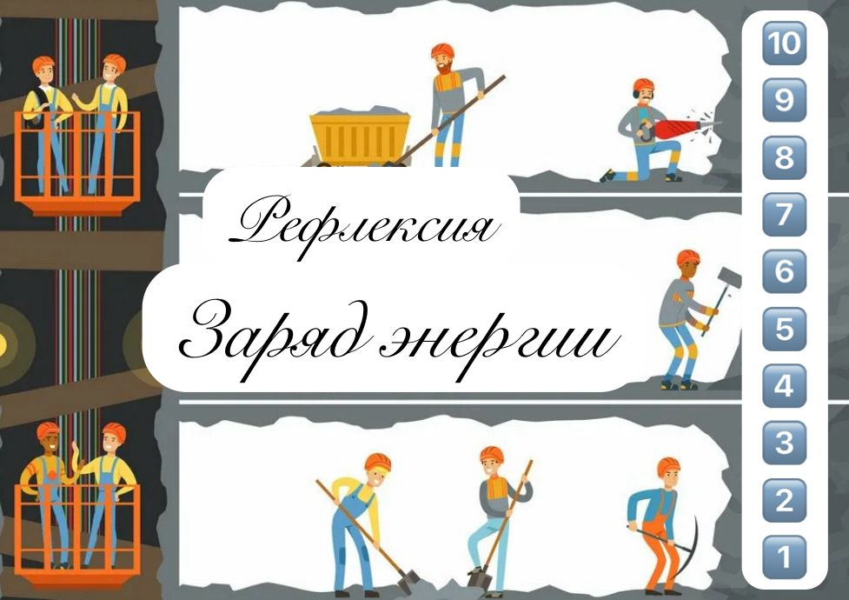 |  | Отвечают на вопросы учителя, оценивают сою деятельность на уроке |  | ФО | Картинки к рефлексии.

